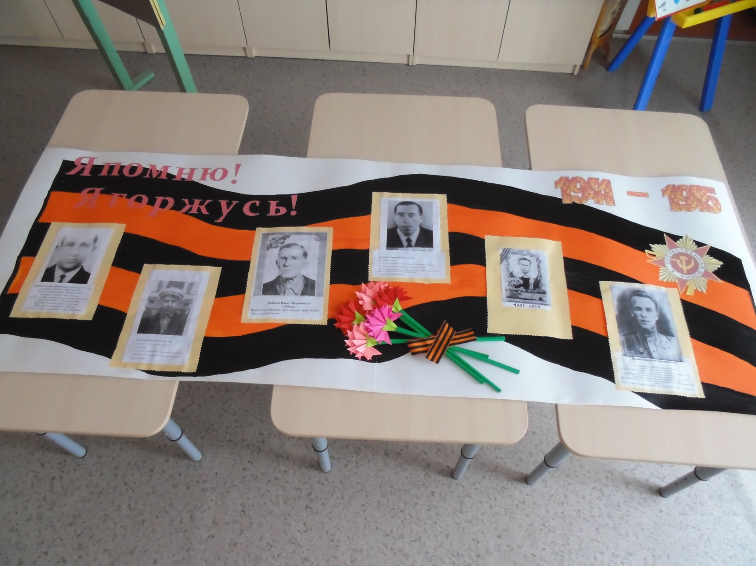

**Акция « Бессмертный полк»**